Теория
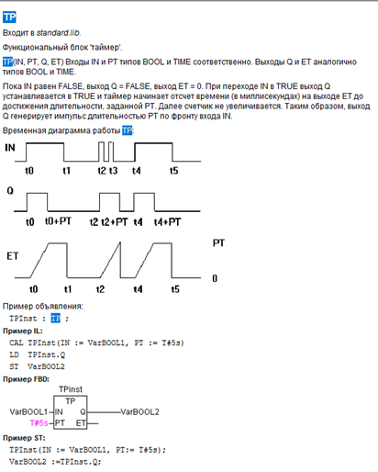
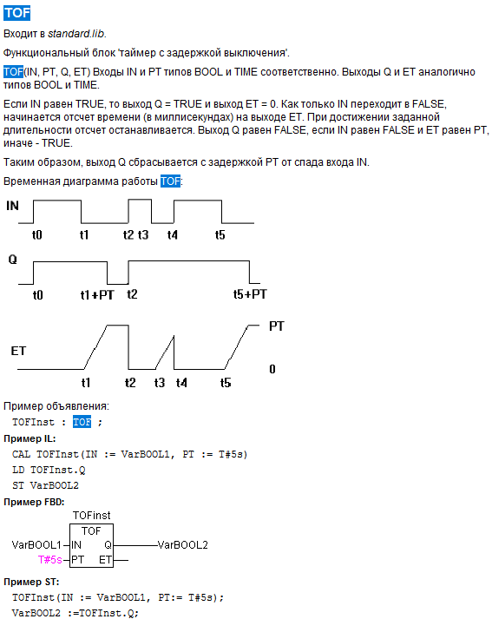

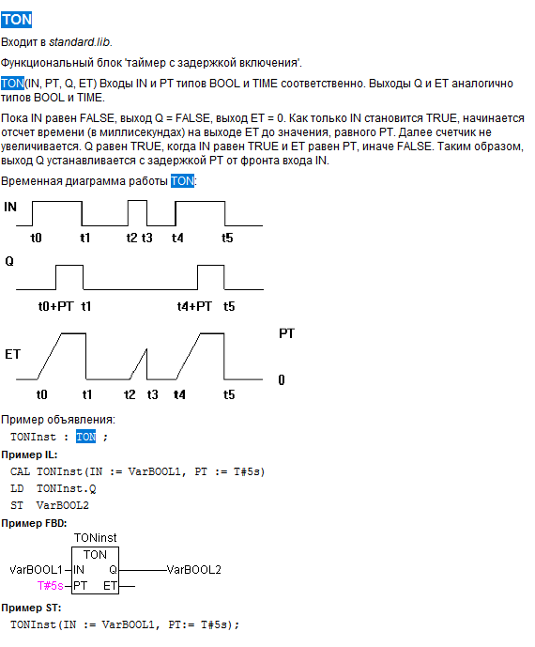

Пошаговая инструкция.
 запустим!

Выберем конфигурацию ПЛК.
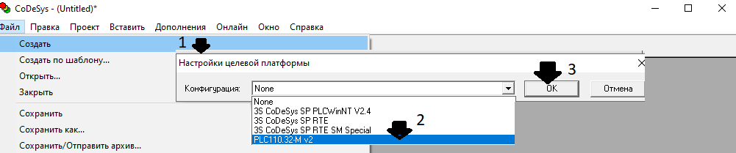по пунктам. Или подобный!
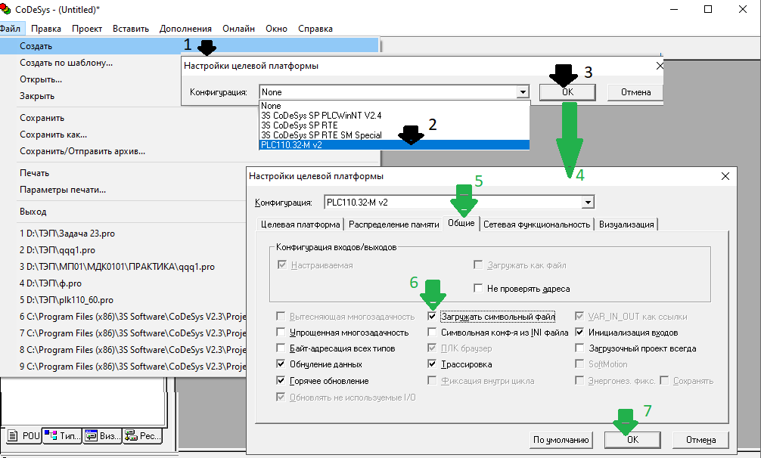
По пунктам!
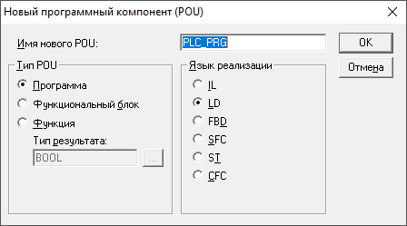 обеспечим такое положение и ОК

В режиме симуляции галочка должна стоять = когда ПЛК к ПК не подключен.
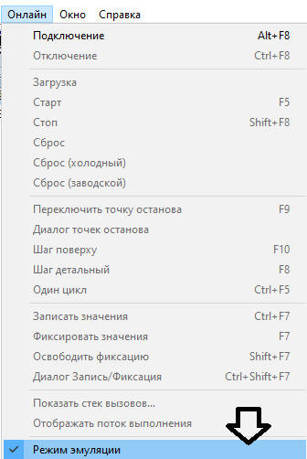 если ПЛК подключен по ТСP, то ниже настройки и галочка симуляции отжата.

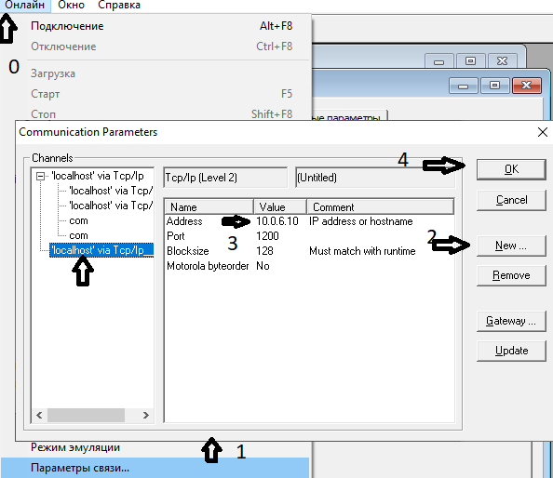 данные пункты не проводить - если ПЛК не подключен или уже всё настроено!

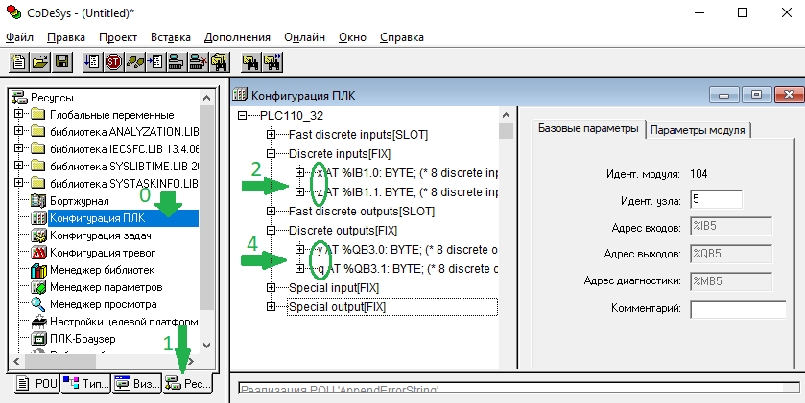По пунктам - дать имена дискретным входам и дискретным выходам. Тыкаем на AT два раз мышкой.
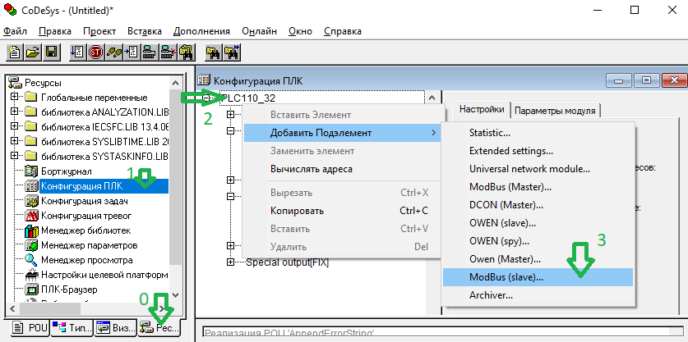 подключить настройку обмена по протоколу modbus (slave) (ведомым)
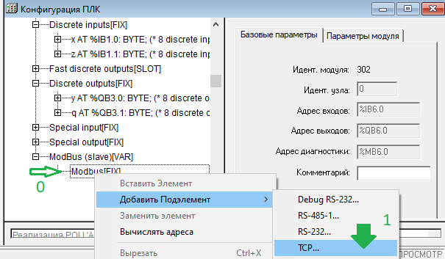 правой кнопкой в пункте 0 активируем выбор и указываем интерфейс связи TCP.
В пункте 0 использовать правую кнопку мыши!

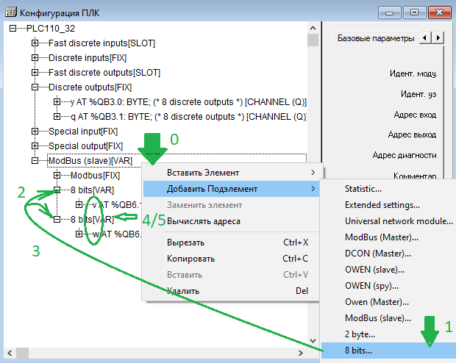 по пунктам . В пункте 0 использовать правую кнопку мыши!
Назвать в пункте 4/5 два раза щелк на AT
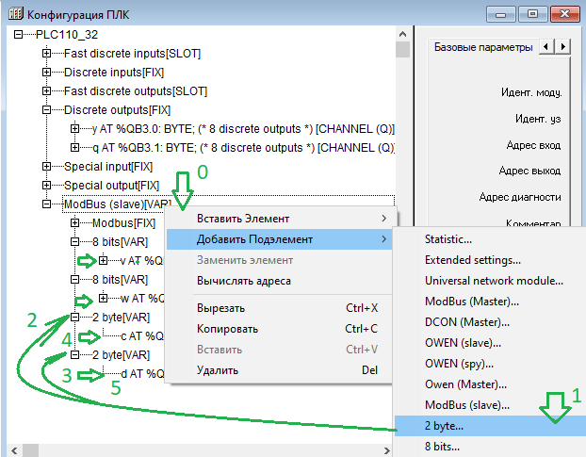по пунктам. В пункте 0 используем правую кнопку мыши!

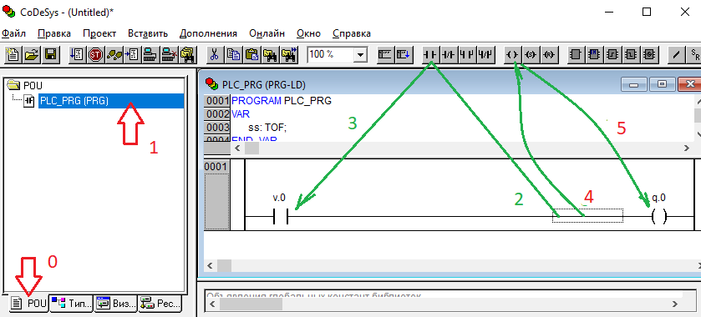 по пунктам.
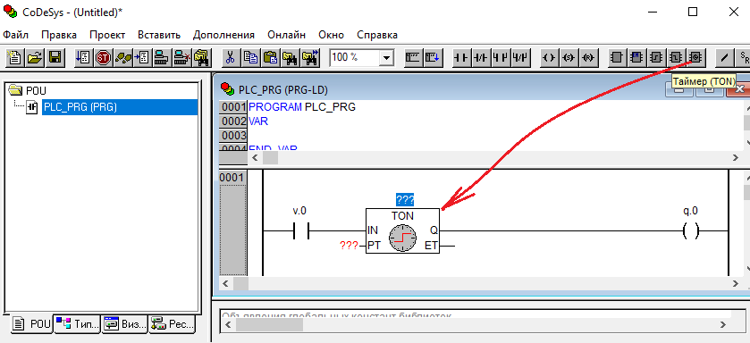 по стрелке!
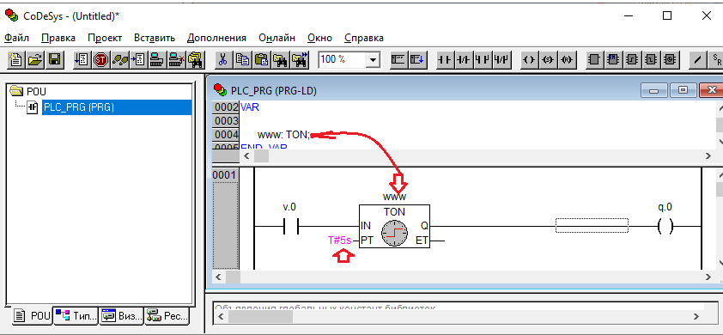ПО СТРЕЛКАМ !
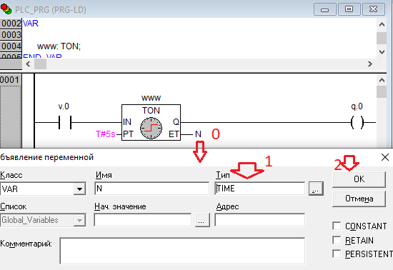 ПО ПУНКТАМ!
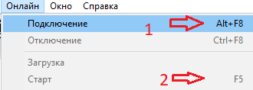 ДВА ПУНКТА ВЫПОЛНИМ!
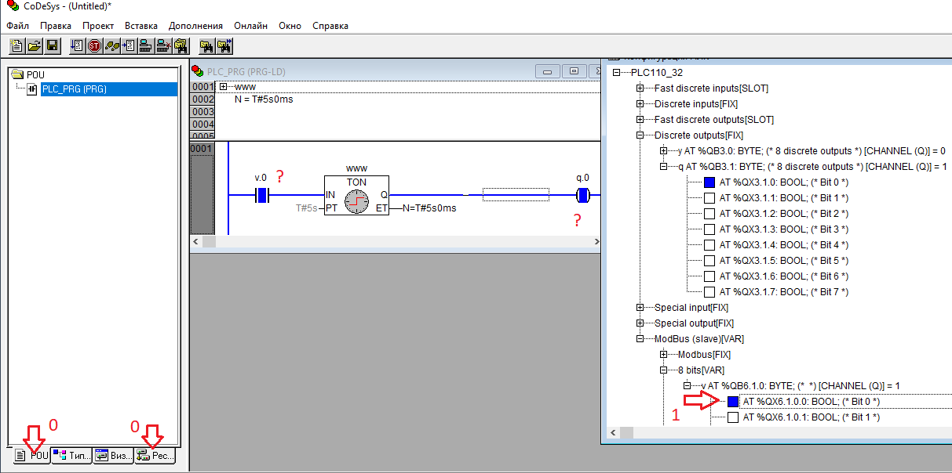
ПО ПУНКТАМ!. СМОТРИМ! Ctrl+F8!
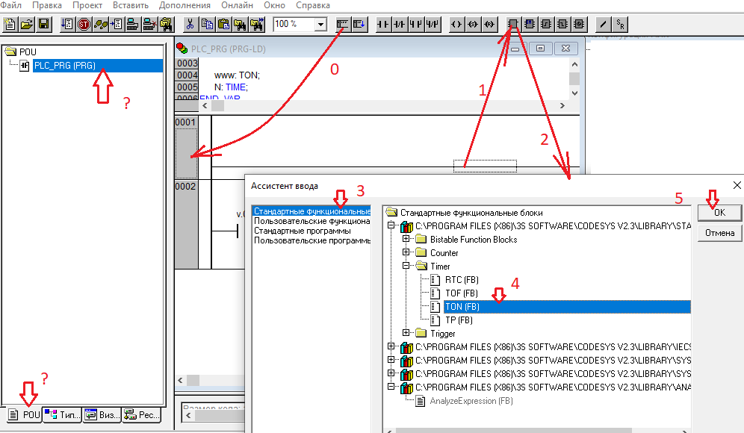ПО ПУНКТАМ!
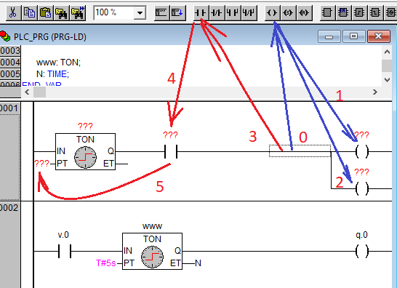 ПО ПУНКТАМ!
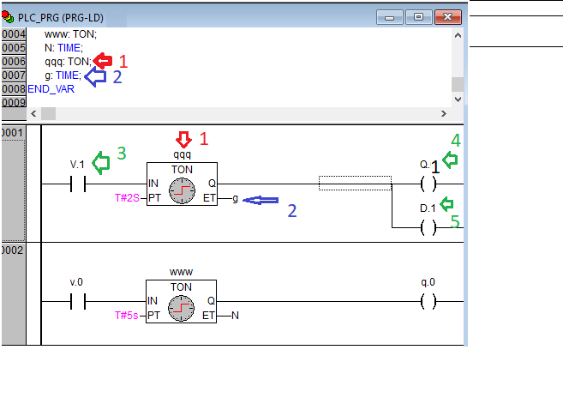 по пунктам! ALT+F8! и F5!
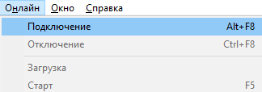 примерно так
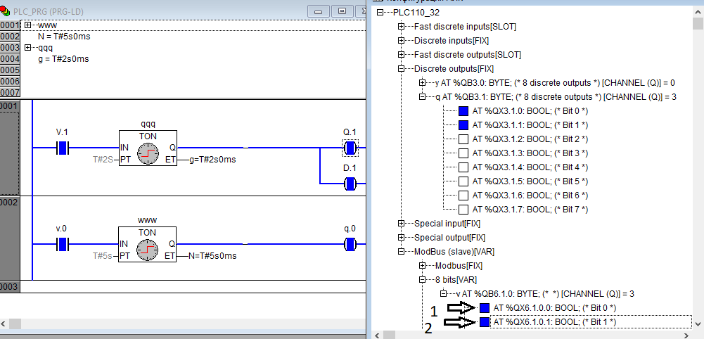 по пунктам!

Варианты
№ | Задание 1 | Задание 2 | Задание 2
1 | z.0 or.x.0 and tof T#5s =y.0=c.0 | v.0 or.x.0 and ton T#5s =q.0=d.0 | w.0 and tp T#1s = q.1
2 | z.0 or.x.0 and ton T#1s =y.0=c.0 | v.0 or.x.0 and tof T#1s =q.0=d.0 | w.1 and tp T#2s = q.2
3 | z.1 or.x.1 and tof T#2s =y.1=c.1 | v.1 or.x.1 and ton T#2s =q.1=d.1 | w.2 and tp T#3s = q.3
4 | z.2 or.x.2and ton T#1s =y.0=c.0 | z.2 or w.2and tof T#1s =q.0=d.0 | w.3 and tp T#4s = q.4
5 | z.1 or.x.1 and tof T#2s =y.1=c.1 | z.1 or.w.1 and ton T#4s =q.1=d.1 | w.4 and tp T#5s = q.5
6 | z.2 or.x.2 and tof T#5s =y.2=c.2 | z.0 or.w.0 and ton T#5s =q.0=d.0 | w.5 and tp T#6s = q.6
7 | z.2 or.x.2 and ton T#1s =y.2=c.2 | z.0 or.w.0 and tof T#1s =q.0=d.0 | w.6 and tp T#7s = q.7
8 | z.3 or.x.3 and tof T#8s =y.3=c.3 | z.1 or.w.1 and ton T#8s =q.1=d.1 | w.0 and tp T#1s = q.1
9 | z.4 or.x.4and ton T#1s =y.3=c.3 | z.2 or.w.2 and tof T#7s =q.0=d.0 | w.1 and tp T#2s = q.2
10 | z.6 or.x.6 and tof T#2s =y.5=c.5 | z.6 or.w.6 and ton T#6s =q.6=d.6 | w.2 and tp T#3s = q.3
11 | z.7 or.x.7 and tof T#5s =y.7=c.7 | v.7 or.x.7 and ton T#5s =q.7=d.7 | w.3 and tp T#4s = q.4
12 | z.0 or.x.0 and ton T#1s =y.6=c.6 | v.5 or.x5 and tof T#1s =q.5=d.5 | w.4 and tp T#5s = q.5
13 | z.1 or.x.1 and tof T#2s =y.1=c.1 | v.4 or.x4 and ton T#2s =q.4=d.4 | w.5 and tp T#6s = q.6
14 | z.2 or.x.2and ton T#1s =y.0=c.10 | z.2 or w.2and tof T#1s =q.2=d.2 | w.6 and tp T#7s = q.7
15 | z.1 or.x.1 and tof T#2s =y.1=c.1 | z.3 or.w.3 and ton T#4s =q.3=d.3 | w.0 and tp T#1s = q.1
16 | z.2 or.x.2 and tof T#5s =y.2=c.2 | z.0 or.w.0 and ton T#5s =q.0=d.0 | w.1 and tp T#2s = q.2
17 | z.2 or.x.2 and ton T#1s =y.2=c.2 | x.0 or.w.0 and tof T#9s =q.7=d.10 | w.2 and tp T#3s = q.3
18 | z.3 or.x.3 and tof T#2s =y.3=c.3 | z.1 or.w.1 and ton T#2s =q.1=d.10 | w.3 and tp T#4s = q.4
19 | z.4 or.x.4and ton T#1s =y.3=c.3 | z.2 or.w.2 and tof T#7s =q.0=d.8 | w.4 and tp T#5s = q.5
20 | z.5 or.x.5 and tof T#2s =y.5=c.5 | z.1 or.w.1 and ton T#6s =q.1=d.9 | w.5 and tp T#6s = q.6
11 | z.0 or.x.0 and tof T#5s =y.0=c.15 | v.0 or.x.0 and ton T#5s =q.0=d.0 | w.6 and tp T#7s = q.7
12 | z.0 or.x.0 and ton T#1s =y.0=c.10 | v.0 or.x.0 and tof T#4s =q.0=d.0 | w.0 and tp T#1s = q.1
13 | z.1 or.x.1 and tof T#2s =y.1=c.7 | v.1 or.x.1 and ton T#2s =q.1=d.1 | w.1 and tp T#2s = q.2
14 | z.2 or.x.2and ton T#1s =y.0=c.8 | z.2 or w.2and tof T#1s =q.0=d.0 | w.2 and tp T#3s = q.3
15 | z.1 or.x.1 and tof T#2s =y.1=c.9 | z.1 or.w.1 and ton T#4s =q.1=d.1 | w.3 and tp T#4s = q.4
16 | z.2 or.x.2 and tof T#5s =y.2=c.11 | z.0 or.w.0 and ton T#5s =q.0=d.0 | w.4 and tp T#5s = q.5
17 | z.2 or.x.2 and ton T#1s =y.2=c.12 | z.0 or.w.0 and tof T#1s =q.0=d.0 | w.5 and tp T#6s = q.6
18 | z.3 or.x.3 and tof T#2s =y.3=c.13 | z.1 or.w.1 and ton T#2s =q.1=d.1 | w.6 and tp T#7s = q.7
19 | z.4 or.x.4and ton T#1s =y.3=c.14 | z.2 or.w.2 and tof T#7s =q.0=d.0 | w.0 and tp T#1s = q.1
20 | z.6 or.x.6 and tof T#2s =y.5=c.2 | z.6 or.w.6 and ton T#6s =q.6=d.6 | w.1 and tp T#2s = q.2
21 | z.1 or.x.1 and tof T#5s =y.0=c.15 | v.0 or.x.0 and ton T#5s =q.0=d.0 | w.2 and tp T#3s = q.3
22 | z.2 or.x.2 and ton T#1s =y.0=c.10 | v.0 or.x.0 and tof T#1s =q.0=d.0 | w.3 and tp T#4s = q.4
23 | z.3 or.x.3 and tof T#2s =y.1=c.7 | v.1 or.x.1 and ton T#2s =q.1=d.1 | w.4 and tp T#5s = q.5
24 | z.4 or.x.4and ton T#1s =y.0=c.8 | z.2 or w.2and tof T#1s =q.0=d.0 | w.5 and tp T#6s = q.6
25 | z.5 or.x.6 and tof T#2s =y.1=c.9 | z.1 or.w.1 and ton T#4s =q.1=d.1 | w.6 and tp T#7s = q.7
26 | z.6 or.x.6 and tof T#5s =y.2=c.11 | z.0 or.w.0 and ton T#5s =q.0=d.0 | w.2 and tp T#3s = q.3
27 | z.7 or.x.7 and ton T#1s =y.2=c.12 | z.0 or.w.0 and tof T#1s =q.0=d.0 | w.3 and tp T#4s = q.4
28 | z.3 or.x.3 and tof T#2s =y.3=c.13 | z.1 or.w.1 and ton T#2s =q.1=d.1 | w.2 and tp T#3s = q.3
29 | z.4 or.x.4and ton T#1s =y.3=c.14 | z.2 or.w.2 and tof T#7s =q.0=d.0 | w.3 and tp T#4s = q.4
30 | z.6 or.x.6 and tof T#2s =y.5=c.2 | z.6 or.w.6 and ton T#6s =q.6=d.6 | w.4 and tp T#5s = q.5

